Что показали проверки

09.04.2024 года, с целью обеспечения санитарно-эпидемиологического благополучия работников организаций агропромышленного комплекса, здоровых и безопасных условий труда, предупреждения несчастных случаев на производстве и реализации поручения Гродненского областного исполнительного комитета «О проведении месячника безопасности труда» во время проведения весенних полевых работ, совместно с председателем районного профсоюза агропромышленного комплекса Пеньковской И.Л. проведено обследование 4 объектов (РММ аг. Еремичи, столовая аг.Еремичи КСУП «Царюка»; РММ аг. Турец, столовая аг.Турец КУСП «Черняховский-Агро») с оценкой соблюдения санитарно-эпидемиологических требований к условиям труда работников сельскохозяйственных организаций.
В ходе обследования выявлены нарушения в содержании производственной и прилегающей территории, санитарно-технического состояния производственных, вспомогательных и санитарно-бытовых помещений, оборудования:
КСУП «Царюка» РММ аг.Еремичи:
- пол в общеремонтнай зоне РММ не содержится в чистоте:
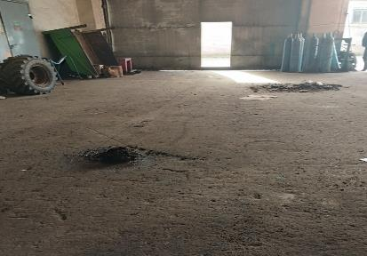

- в душевой допускается использование деревянных трапов;
- в душевой поверхность перегородки имеет дефекты (покрыта ржавчиной):
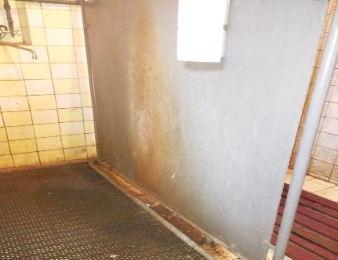
- вход в душевое помещение не содержится в чистоте (на полу не убран мусор);
- территория РММ не содержится в чистоте (не упорядочено хранение дров):
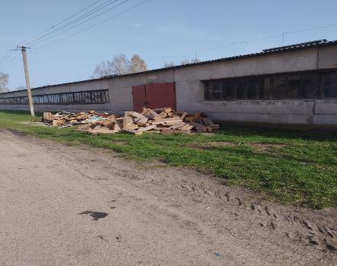

КУСП «Черняховский-Агро» РММ аг.Турец:
- на территории РММ емкость для временного хранения отходов переполнена:
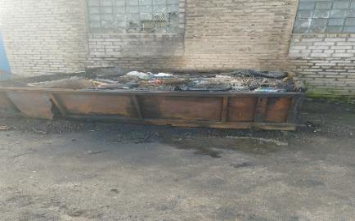
- в общеремонтной зоне РММ пол не содержится в чистоте;
- в общеремонтной зоне РММ осмотровые ямы не содержатся в чистоте:
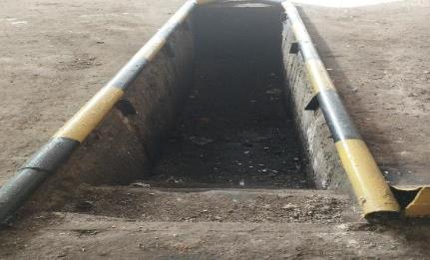

- на территории РММ под навесом не упорядочено хранение дров:
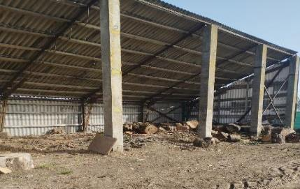

- крыша в общеремонтной зоне для тракторов не содержится в исправном состоянии;
- площадка для хранения металлолома не содержится в чистоте.
КУСП «Черняховский-Агро» столовая аг.Турец:
- кухонный инвентарь для разделки хлеба не имеет четкой маркировки;

Помощник врача-гигиениста Каляда О.Н.

